Polskie firmy odzieżowe - Top 4 propozycje
Jakie polskie firmy odzieżowe znajdziesz na stronie naszego sklepu? Dowiedz się, dlaczego warto wspierać rodzime biznesy. Poznaj najlepsze propozycje od Eye For Fashion.

Jakie polskie firmy odzieżowe warto wspierać?
Produkty, jakie dostarczają polskie firmy odzieżowe przewyższają swoją jakością ubrania z popularnych sieciówek. Wiadomo o tym nie od dzisiaj, lecz nadal bardzo często sięgamy po tańsze i masowe wyroby. Dowiedz się, dlaczego warto inwestować w produkty polskiego pochodzenia i jakie firmy sprzedają ubrania warte swojej ceny.

Dlaczego warto kupować polską odzież?
Przemysł odzieżowy to ogromna część gospodarki naszego kraju. W znaczącym stopniu mamy do czynienia z produktami importowanymi, a ich jakość pozostawia wiele do życzenia. Polskie firmy odzieżowe, których produkty sprzedajemy w naszym sklepie, dostarczają trwałą odzież, wykonywaną z najlepszych materiałów, takich jak bawełna, len, wiskoza czy wełna. Ich produkcja jest solidna i staranna, a sprzedawana odzież jest w stanie przetrwać wiele sezonów. Wiele konsumentów odchodzi od kupowania ubrań z masowych produkcji niewiadomego pochodzenia i stawia na polskie marki, które wkładają serce w swoją codzienną pracę i spełnianie potrzeb nabywców.

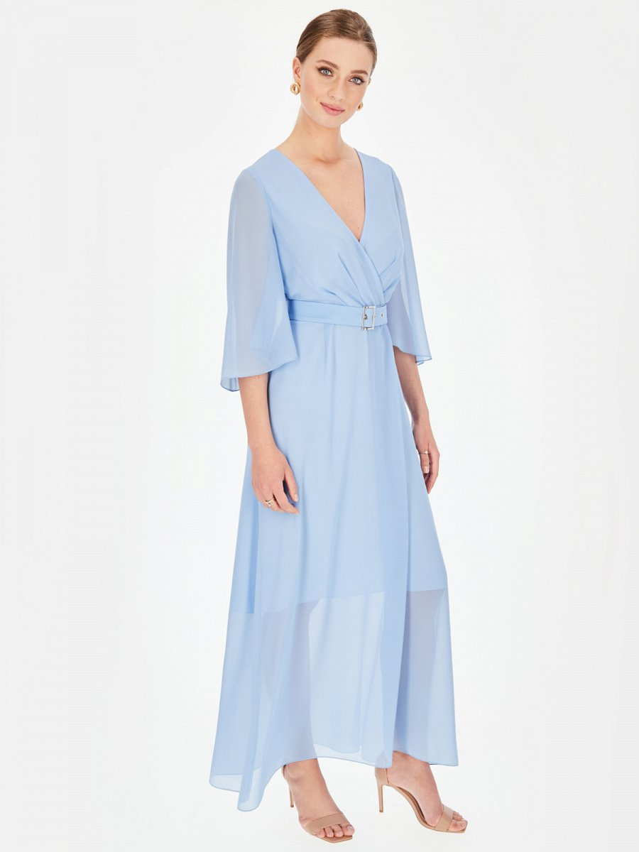
Polskie firmy odzieżowe - warto je znać
W naszym sklepie stawiamy na polską jakość i polskie firmy odzieżowe. Dostarczamy ubrania, których solidność i wieloletnie doświadczenie wywodzi się z różnych zakątków Polski. Produkty firm są kojarzone z klasyką i ponadczasowością. Lokalne marki, o których mowa to:
l Lavard
l Bialcon
l Potis & Verso
l L’AF
Stawiając na produkty polskich firm, przyczyniasz się do rozwoju ważnego sektora odzieżowego kraju, a także dajesz gwarancję jakości kupowanych wyrobów. W naszym sklepie znajdziesz propozycje eleganckich outfitów dla kobiet, mężczyzn oraz dzieci. Postaw na odpowiedzialne decyzje zakupowe i wspieraj rozwój naszego wspólnego dobra.

